臺南市106學年度國教輔導團生活課程輔導小組第一學期第一次團務會議紀錄
一、時間：中華民國106年09月20日星期四下時4時
二、地點：新化國小會議室
三、主席：總召集人 關向君
四、出席者：如簽到表
五、紀錄：梁淑惠
六、上次決議事項執行情形：
1.感謝各位生活課程伙伴的協助,暑假期間辦理2場初任生活課程教師研習已圓滿完成。
七、工作報告：
1.生活課程輔導團106學年度第一學期工作計畫行事曆,如附件一。
八、討論提案
1.請討論106學年度第一學期生活課程各項研習活動時間安排及工作分配事項。
說明：有關106學年度第一學期生活課程相關研習活動及分區到校諮詢服務的日程,如行事曆
決議：
- 有關分區到校諮詢服務研習日期如下:
(一)106年9月20日（三）研習代號:203211
(二)106年10月18日（三）研習代號:203213
(三)106年11月15日（三）研習代號:203341
(四)106年12月13日（三）（議課）研習代號:203214
- 生活課程領域召集人研習日期如下:
- 溪南區：106年10月19日（星期四）下午13:30~16:30。
- 溪北區：106年10月26日（星期四）下午13:30~16:30。
- 實作工作坊日期如下:
(一)106年11月2、9、16、23日（星期四）下午13:30~16:30。
(二)研習地點：善化大成國小、新營公誠國小(教師研習中心)、東區東光國小、善化多功能教室(善化國小對面)

- 其他如生活課程領域召集人研習及實作工作坊等請全體輔導員出席。

九、臨時動議
無。
十、散會

附件106年度工作項目與期程
項次 | 子計畫名稱 | 106 |  |  |  |  |  |  |  |  |  |  |  | 107
 |  | 1 | 2 | 3 | 4 | 5 | 6 | 7 | 8 | 9 | 10 | 11 | 12 | 1
1 | 團務與團員精進實施計畫 | 1/12 | 2/23 | 3/2  3/10  3/16  3/30 | 4/6  4/14  4/20  4/27 | 5/4  5/18  5/19 | 6/8  6/22 |  | 8/17 | 9/7  9/14  9/21 | 10/5  10/19  10/26 | 11/9  11/23 | 12/7  12/21
2 | 國教輔導團分區到校諮詢服務 |  |  | 3/1 | 4/5 | 5/3 | 6/7 |  |  | 9/20 | 10/18 | 11/15 | 12/13
3 | 生活課程教學演示觀摩工作坊 |  |  |  | 4/12 |  |  |  |  |  | 10/11
4 | 初階生活課程教師研習 |  |  |  |  |  |  |  | 8/17  8/18
5 | 生活課程領域召集人研習 |  |  |  |  |  |  |  |  |  | 10/18  10/19
6 | 生活課程教科書轉化主題教學暨有效教學多元評量實作工作坊 |  |  |  |  |  |  |  |  |  | 10/25 | 11/1  11/8  11/22
7 | 教科書轉化主題教學暨有效教學多元評量案例徵稿 |  |  |  |  |  |  |  |  |  | 10/1  起 |  | 12/14止

臺南市九年一貫國教輔導團生活課程輔導小組
臺南市生活課程輔導團106學年度第1學期重要行事曆
 | 月  份 | 週次 | 日 | 一 | 二 | 三 | 四 | 五 | 六 | 行 事 紀 要
一  百 零六年 | 八  月 | 一 |  |  | 29 | 30 | 31 |  |  | ◎8/30開學日
 | 九  月 |  |  |  |  |  |  | 1 | 2 | 106年9月20日（三）分區到校諮詢服務研習代號:203211  106年9月21日生活課程輔導團期初會議
 |  | 二 | 3 | 4 | 5 | 6 | 7 | 8 | 9
 |  | 三 | 10 | 11 | 12 | 13 | 14 | 15 | 16
 |  | 四 | 17 | 18 | 19 | 20 | 21 | 22 | 23
 |  | 五 | 24 | 25 | 26 | 27 | 28 | 29 | 30
 | 十月 | 六 | 1 | 2 | 3 | 4 | 5 | 6 | 7 | 10/4(三)中秋節放假一天  10/9(一)調整放假  10/10(二)國慶日放假一天  106年10月18日（三）分區到校諮詢服務研習代號:203213  106年10月19日（星期四）東光國小生活課程領域召集人研習下午13:30~16:30。  106年10月26日（星期四）大成國小生活課程領域召集人下午13:30~16:30。
 |  | 七 | 8 | 9 | 10 | 11 | 12 | 13 | 14
 |  | 八 | 15 | 16 | 17 | 18 | 19 | 20 | 21
 |  | 九 | 22 | 23 | 24 | 25 | 26 | 27 | 28
 |  | 十 | 29 | 30 | 31
 |  |  |  |  |  | 1 | 2 | 3 | 4
 | 十一月 | 十一 | 5 | 6 | 7 | 8 | 9 | 10 | 11 | 106年11月2日（星期四）大成國小實作工作坊下午13:30~16:30。  106年11月9日（星期四）公誠國小實作工作坊下午13:30~16:30。  106年11月15日（三）分區到校諮詢服務研習代號:203341  106年11月16日（星期四）東光國小實作工作坊下午13:30~16:30。  106年11月23日（星期四）善化國小對面實作工作坊下午13:30~16:30。
 |  | 十二 | 12 | 13 | 14 | 15 | 16 | 17 | 18
 |  | 十三 | 19 | 20 | 21 | 22 | 23 | 24 | 25
 |  | 十四 | 26 | 27 | 28 | 29 | 30
 |  |  |  |  |  |  |  | 1 | 2
 | 十二  月 | 十五 | 3 | 4 | 5 | 6 | 7 | 8 | 9 | 106年12月13日（三）分區到校諮詢服務研習代號:203214
 |  | 十六 | 10 | 11 | 12 | 13 | 14 | 15 | 16
 |  | 十七 | 17 | 18 | 19 | 20 | 21 | 22 | 23
 |  | 十八 | 24 | 25 | 26 | 27 | 28 | 29 | 30
 |  | 十九 | 31
一百  零  六 | 一月 |  |  | 1 | 2 | 3 | 4 | 5 | 6 | - 1/1(一)元旦放假一天
 |  | 廿 | 7 | 8 | 9 | 10 | 11 | 12 | 13
 |  | 廿一 | 14 | 15 | 16 | 17 | 18 | 19 | 20
 |  | 廿二 | 21
註：

臺南市生活課程輔導團106年度各項會議成果照片
主題：106學年度第1學期期初團務會議
日期：1060920
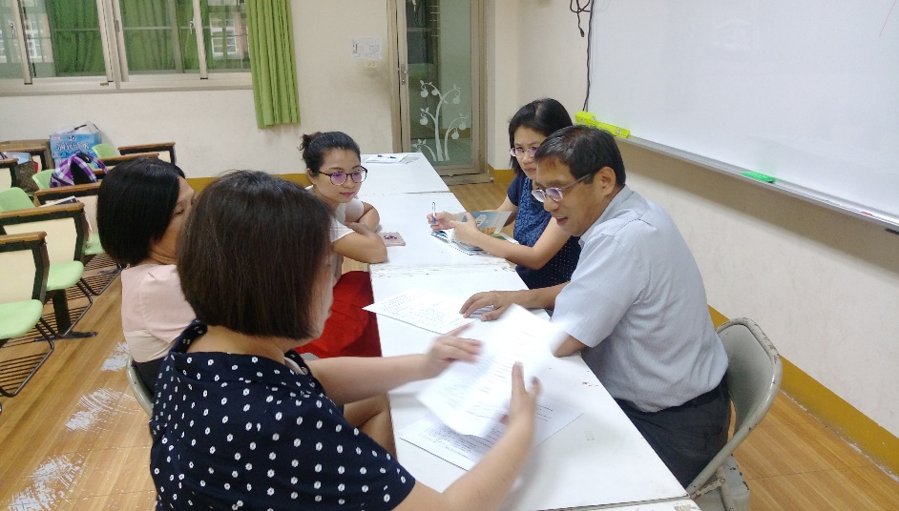
期初會議召集人業務說明
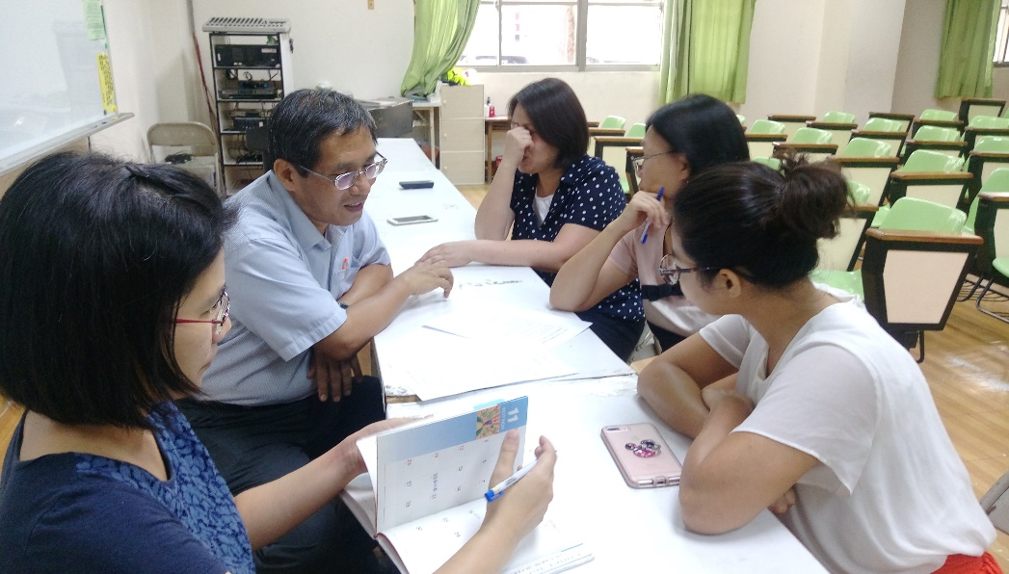
期初會議召集人業務說明

